建筑节能运行降碳报告书
居住建筑

工程名称 | 文冲街文冲(渡头、文元、江北片)旧村全面改造项目(R-A-1、F-A-3、F-R-3、F-R-8）地块勘察设计施工总承包工程 F-R-8-1#
工程地点 | 广东-广州
设计编号 | SJ24225-1
建设单位 | 广州市黄埔区文冲街文冲股份经济联合社
设计单位 | 中恒建筑设计院（广州）有限公司
设 计 人 |   梁绍伦
审 核 人 | 林海
审 定 人 |     陈海津
设计日期 | 2025年3月17日


采用软件 | 建筑碳排放CEEB2024
软件版本 | 20240315(SP1)
研发单位 | 北京绿建软件股份有限公司
正版授权码 | SP80012830
目 录

1 建筑概况 4
2 标准依据 4
3 软件介绍 4
4 气象数据 5
4.1 逐日干球温度表 5
4.2 逐月辐照量表 5
4.3 峰值工况 5
5 模型观察 6
6 围护结构 6
6.1 工程材料 6
6.2 围护结构作法简要说明 7
7 围护结构概况 7
8 设计建筑 8
8.1 房间类型 8
8.1.1 房间参数表 8
8.1.2 作息时间表 8
8.2 暖通空调系统 8
8.2.1 系统类型 8
8.2.2 制冷系统 9
8.2.3 供暖系统 9
8.2.4 空调风机 9
8.3 照明 9
8.4 光伏发电 9
9 参照建筑 10
9.1 房间类型 10
9.1.1 房间参数表 10
9.1.2 作息时间表 10
9.2 暖通空调系统 10
9.2.1 系统类型 10
9.2.2 制冷系统 10
9.2.3 供暖系统 10
9.2.4 空调风机 11
9.3 照明 11
10 计算结果 11
10.1 建筑运行碳排放 11
11 结论 12
12 附录 14
12.1 工作日/节假日人员逐时在室率(%) 14
12.2 工作日/节假日照明开关时间表(%) 14
12.3 工作日/节假日设备逐时使用率(%) 15
12.4 工作日/节假日空调系统运行时间表(1:开,0:关) 15
12.5 工作日/节假日新风运行时间表(%) 15

建筑概况
工程名称 | 文冲街文冲(渡头、文元、江北片)旧村全面改造项目(R-A-1、F-A-3、F-R-3、F-R-8）地块勘察设计施工总承包工程 F-R-8-1#
工程地点 | 广东-广州
地理位置 | 北纬：23.08° | 东经：113.14°
建筑寿命(年) | 50
建筑面积(m²) | 地上19291 地下0
建筑层数 | 地上32 地下0
建筑高度（m） | 地上99.0 地下0.0
建筑体积(m³) | 58157.54
建筑外表面积(m²) | 20799.72
北向角度 | 98
结构类型 | 剪力墙结构
外墙太阳辐射吸收系数 | 0.65
屋顶太阳辐射吸收系数 | 0.65
控温期 | 全年控温

标准依据
1. 《建筑碳排放计算标准》GB/T 51366-2019
2. 《建筑节能与可再生能源利用通用规范》GB 55015-2021
3. 《民用建筑绿色性能计算标准》JGJ/T 449-2018
4. 《民用建筑热工设计规范》GB 50176-2016
5. 夏热冬暖地区居住建筑节能设计标准JGJ 75-2012

软件介绍
《建筑节能与可再生能源利用通用规范》GB55015-2021第2.0.3条提出：
新建的居住和公共建筑碳排放强度应分别在2016年执行的节能设计标准的基础上平均降低40%，碳排放强度平均降低7kgCO₂/㎡·a以上。
本报告内容由建筑碳排放CEEB2024计算并输出，建筑碳排放CEEB以CAD为平台，与建筑节能模型无缝对接，以国家标准《建筑碳排放计算标准》为主要依据，支持《建筑节能与可再生能源利用通用规范》GB55015-2021第2.0.3条设计建筑运行减碳的对比计算（其中参照建筑参数满足2016年国家和行业节能标准规定值）。

气象数据

逐日干球温度表
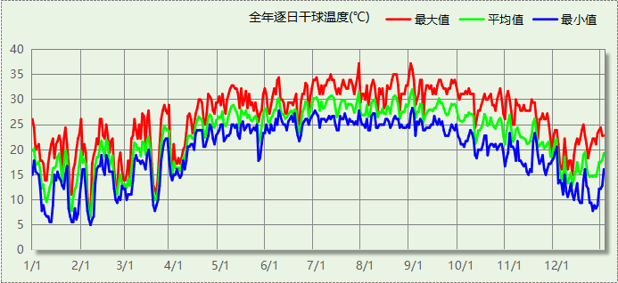

逐月辐照量表
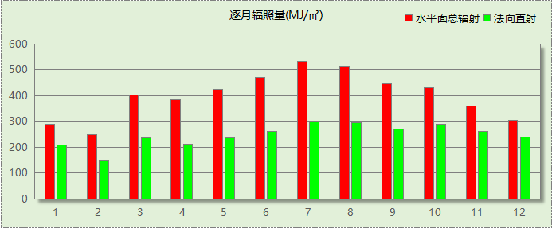

峰值工况
气象数据 | 时刻 | 干球温度(℃) | 湿球温度(℃) | 含湿量(g/kg) | 焓值(kj/kg)
最热 | 07月27日16时 | 37.2 | 27.2 | 19.3 | 87.0
最冷 | 02月06日05时 | 5.0 | 4.4 | 5.0 | 17.6

模型观察
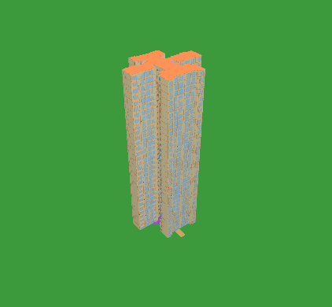

围护结构

工程材料
材料名称 | 导热系数λ | 蓄热系数S | 密度ρ | 比热容Cp | 蒸汽渗透  系数u | 数据来源
材料名称 | W/(m.K) | W/(㎡.K) | kg/m³ | J/(kg.K) | g/(m.h.kPa) | 数据来源
水泥砂浆 | 0.930 | 11.370 | 1800.0 | 1050.0 | 0.0210
防水砂浆 | 0.930 | 11.306 | 1800.0 | 1050.0 | 0.0000
钢筋混凝土 | 1.740 | 17.200 | 2500.0 | 920.0 | 0.0158
细石混凝土（双向配筋） | 1.740 | 17.060 | 2500.0 | 920.0 | 0.0000
挤塑聚苯板(ρ=25-32) | 0.030 | 0.320 | 28.5 | 1647.0 | 0.0000
蒸压加气混凝土块 | 0.190 | 2.810 | 500.0 | 1142.9 | 0.0140
混凝土多孔砖(190六孔砖） | 0.750 | 7.490 | 1450.0 | 709.4 | 0.0000
隔热保温全效凝胶 | 0.030 | 5.560 | 430.0 | 1560.0 | 0.0000

围护结构作法简要说明
1. 屋顶：80（施工100厚）厚挤塑聚苯板 (K=0.395,D=3.154)：（由上到下）
水泥砂浆 15mm＋细石混凝土（双向配筋） 40mm＋挤塑聚苯板(ρ=25-32) 80mm＋细石混凝土（双向配筋） 30mm＋钢筋混凝土 120mm＋水泥砂浆 20mm
2. 外墙（剪力墙）：砌体-无保温 (K=0.993,D=3.019)：（由外到内）
防水砂浆 5mm＋蒸压加气混凝土块 200mm
3. 外墙（填充墙）：隔热保温全效凝胶-钢混 (K=1.128,D=5.744)：（由外到内）
防水砂浆 5mm＋钢筋混凝土 200mm＋隔热保温全效凝胶 20mm
4. 外窗：普通铝合金+6+12+6双银中空玻璃 (K=2.810)：
传热系数2.810W/㎡.K，窗太阳得热系数0.338

围护结构概况

 |  | 设计建筑 |  | 参照建筑
屋顶传热系数K  和热惰性指标 D |  | 0.40  3.15 |  | 0.90  3.15
外墙传热系数K  和热惰性指标 D |  | 1.24  4.37 |  | 1.50  4.37
挑空(或架空)楼板传热系数K  和热惰性指标 D |  | 3.68  1.68 |  | 3.68  1.68
天窗传热系数K  和太阳得热系数 SHGC |  | －  － |  | －  －
外墙表面辐射吸收系数[ρ] |  | 0.65 |  | 0.70
屋顶外表面辐射吸收系数[ρ] |  | 0.65 |  | 0.70
窗墙比 | 南向 | 0.33 |  | 0.33
窗墙比 | 北向 | 0.22 |  | 0.22
窗墙比 | 东向 | 0.09 |  | 0.09
窗墙比 | 西向 | 0.10 |  | 0.10
窗墙比 | 平均 | 0.20 |  | 0.20
窗地比 |  | 0.20 | 窗面积:3904.40 | 0.20 | 窗面积:3904.40
 |  | 0.20 | 地面面积:19291.48 | 0.20 | 地面面积:19291.48
外窗传热系数K |  | 2.81 |  | 2.81
外窗综合遮阳系数Sw |  | 0.35 |  | 0.80
备注：
1. 传热系数的单位W/(m2.k)，其他参数无量纲.
2. 屋顶和外墙的传热系数K和热情性指标D指平均值.
3. 设计建筑：“—”代表本工程无对应项.

设计建筑

房间类型

房间参数表
房间类型 | 空调  温度℃ | 供暖  温度℃ | 新风量 | 渗透风  换气次数 | 人员密度 | 照明功率  密度 | 电器设备  功率
卧室 | 26 | 18 | 1(次/h) | 0(次/h) | 32(㎡/人) | 5(W/㎡) | 5(W/㎡)
卫生间 | － | － | 1(次/h) | 0(次/h) | 0(人) | 4(W/㎡) | 0(W/㎡)
厨房 | － | － | 1(次/h) | 0(次/h) | 0(人) | 4(W/㎡) | 24(W/㎡)
楼梯间 | － | － | 0(m³/h.人) | 0(次/h) | 0(人) | 0(W/㎡) | 0(W/㎡)
空房间 | － | － | 0(m³/h.人) | 0(次/h) | 0(人) | 0(W/㎡) | 0(W/㎡)
起居室 | 26 | 18 | 1(次/h) | 0(次/h) | 32(㎡/人) | 5(W/㎡) | 5(W/㎡)

作息时间表
详见附录

暖通空调系统

系统类型

系统分区
系统编号 | 系统类型 | 制冷  SEER | 制热  HSPF | 面积(㎡) | 包含的房间
默认 | 单元式房间空调器 | 5.60[全年能源消耗效率(APF)] |  | 0.00
Sys | 单元式房间空调器 | 5.60[全年能源消耗效率(APF)] |  | 11823.41 | 2033@2~32,2032@2~32,2027@2~32,2026@2~32,2024@2~32,2022@2~32,2021@2~32,2025@2~32,2016@2~32,2020@2~32,2023@2~32,2017@2~32,2018@2~32,2013@2~32,2012@2~32,2011@2~32,2009@2~32,2008@2~32,2007@2~32,2005@2~32,2004@2~32,2002@2~32,2003@2~32

热回收参数
系统编号 | 热回收 | 供冷 |  | 供暖
系统编号 | 热回收 | 回收效率 | 启动温(焓)差 | 回收效率 | 启动温(焓)差
默认 | 无 | － | － | － | －
Sys | 无 | － | － | － | －

制冷系统

多联机/单元式空调能耗
系统编号 | 制冷SEER | 耗冷量(kWh/a) | 耗电量(kWh/a) | 碳排放因子(kgCO2/kWh) | 碳排放量(tCO2/a)
Sys | 5.60[全年能源消耗效率(APF)] | 1468470 | 262227 | 0.5271 | 138.220

供暖系统

多联机/单元式热泵能耗
系统编号 | 制热HSPF | 耗热量(kWh/a) | 耗电量(kWh/a) | 碳排放因子(kgCO2/kWh) | 碳排放量(tCO2/a)
Sys | 5.60[全年能源消耗效率(APF)] | 53126 | 9487 | 0.5271 | 5.000

空调风机
类别 | 电耗(kWh/a) | 碳排放因子(kgCO2/kWh) | 碳排放量(tCO2/a)
独立新排风 | 0 | 0.5271 | 0.000
风机盘管 | 0 | 0.5271 | 0.000
全空气机组 | 0 | 0.5271 | 0.0000
合计 |  |  | 0.000

照明
房间类型 | 单位面积电耗  (kWh/㎡.a) | 房间个数 | 房间合计面积  (㎡) | 合计电耗  (kWh/a) | 碳排放因子(kgCO2/kWh) | 碳排放量(tCO2/a)
卧室 | 3.29 | 527 | 6272 | 20602 | 0.5271 | 10.859
卫生间 | 10.22 | 279 | 1127 | 11520 | 0.5271 | 6.072
厨房 | 10.22 | 186 | 1226 | 12530 | 0.5271 | 6.605
楼梯间 | 0.00 | 65 | 1723 | 0 | 0.5271 | 0.000
空房间 | 0.00 | 845 | 1605 | 0 | 0.5271 | 0.000
起居室 | 10.04 | 186 | 6682 | 67066 | 0.5271 | 35.351
总计 |  |  |  |  |  | 58.887

光伏发电
日照辐照量(kJ/㎡.天)：12702，年运行天数：365
光伏板面积(㎡) | 光电转换  效率(%) | 光伏系统效率 | 光伏电池性能  衰减修正系数 | 全年供电  (kWh/a) | 碳排放因子(kgCO2/kWh) | 可减少碳排放量(tCO2/a)
11 | 20.3 | 0.8 | 0.93 | 2140 | 0.5271 | 1.128
总计 |  |  |  |  |  | 1.128

参照建筑

房间类型

房间参数表
房间类型 | 空调  温度℃ | 供暖  温度℃ | 新风量 | 渗透风  换气次数 | 人员密度 | 照明功率  密度 | 电器设备  功率
卧室 | 26 | 18 | 1(次/h) | 0(次/h) | 32(㎡/人) | 6(W/㎡) | 5(W/㎡)
卫生间 | － | － | 1(次/h) | 0(次/h) | 0(人) | 6(W/㎡) | 0(W/㎡)
厨房 | － | － | 1(次/h) | 0(次/h) | 0(人) | 6(W/㎡) | 24(W/㎡)
楼梯间 | － | － | 0(m³/h.人) | 0(次/h) | 0(人) | 0(W/㎡) | 0(W/㎡)
空房间 | － | － | 0(m³/h.人) | 0(次/h) | 0(人) | 0(W/㎡) | 0(W/㎡)
起居室 | 26 | 18 | 1(次/h) | 0(次/h) | 32(㎡/人) | 6(W/㎡) | 5(W/㎡)

作息时间表
同设计建筑

暖通空调系统

系统类型
系统编号 | 系统类型 | 制冷  SEER | 制热  HSPF | 面积(㎡) | 包含的房间
默认 | 单元式房间空调器 | 4.40 | 2.80 | 同设计建筑 | 同设计建筑
Sys | 单元式房间空调器 | 4.40 | 2.80 | 同设计建筑 | 同设计建筑

制冷系统

多联机/单元式空调能耗
系统编号 | 制冷SEER | 耗冷量(kWh/a) | 耗电量(kWh/a) | 碳排放因子(kgCO2/kWh) | 碳排放量(tCO2/a)
Sys | 4.40 | 2144760 | 487445 | 0.5271 | 256.933

供暖系统

多联机/单元式热泵能耗
系统编号 | 制热HSPF | 耗热量(kWh/a) | 耗电量(kWh/a) | 碳排放因子(kgCO2/kWh) | 碳排放量(tCO2/a)
Sys | 2.80 | 36726 | 13117 | 0.5271 | 6.914

空调风机
类别 | 电耗(kWh/a) | 碳排放因子(kgCO2/kWh) | 碳排放量(tCO2/a)
独立新排风 | 0 | 0.5271 | 0.000
风机盘管 | 0 | 0.5271 | 0.000
全空气机组 | 0 | 0.5271 | 0.0000
合计 |  |  | 0.000

照明
房间类型 | 单位面积电耗  (kWh/㎡.a) | 房间个数 | 房间合计面积  (㎡) | 合计电耗  (kWh/a) | 碳排放因子(kgCO2/kWh) | 碳排放量(tCO2/a)
卧室 | 3.94 | 527 | 6272 | 24723 | 0.5271 | 13.031
卫生间 | 15.33 | 279 | 1127 | 17279 | 0.5271 | 9.108
厨房 | 15.33 | 186 | 1226 | 18795 | 0.5271 | 9.907
楼梯间 | 0.00 | 65 | 1723 | 0 | 0.5271 | 0.000
空房间 | 0.00 | 845 | 1605 | 0 | 0.5271 | 0.000
起居室 | 12.05 | 186 | 6682 | 80480 | 0.5271 | 42.421
总计 |  |  |  |  |  | 74.467

计算结果

建筑运行碳排放
电力 | 类别 | 设计建筑碳排放量kgCO2/(㎡·a) | 参照建筑碳排放量kgCO2/(㎡·a)
供冷(Ec) |  | 7.16 | 13.32
供暖(Eh) |  | 0.26 | 0.36
空调风机((Ef)) |  | 0.00 | 0.00
照明 |  | 3.05 | 3.86
化石燃料 | 所属类别 | 设计建筑碳排放量kgCO2/(㎡·a) | 参照建筑碳排放量kgCO2/(㎡·a)
烟煤II | 供暖：热源锅炉 | 0.00 | 0.00
无 | 生活热水(扣减了太阳能) |  | (燃料：燃气)
可再生 | 类别 | 设计建筑碳减排量kgCO2/(㎡·a) | 参照建筑碳减排量kgCO2/(㎡·a)
可再生能源(Er) | 光伏(Ep) | 0.06 | -
可再生能源(Er) | 风力(Ew) | 0.00 | -
碳排放合计 |  | 10.42 | 17.54
相对参照建筑降碳比例(%) |  | 40.59 (目标值: 40)
相对参照建筑碳排放强度降低值 kgCO2/(m2·a) |  | 7.12 (目标值:7)

结论
综合以上计算结果, 本项目的建筑运行碳排放强度在2016年执行的节能设计标准的基础上降低了40.59%, 碳排放强度降低了7.12kgCO2 / (m2.a)。建筑运行碳排放指标满足《建筑节能与可再生能源利用通用规范》GB55015 - 2021第2.0.3条的要求。

（注：按规范编制组要求，2.0.3条为标准的宏观技术内容，不作为单一具体工程的合规判定依据，报告书的降碳结论仅供参考。如有疑问可参看标准宣贯视频或咨询标准编制组。）

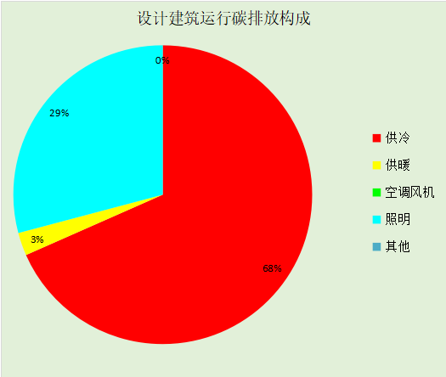
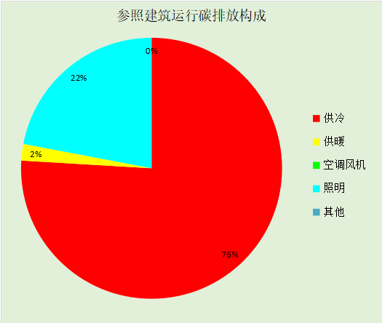
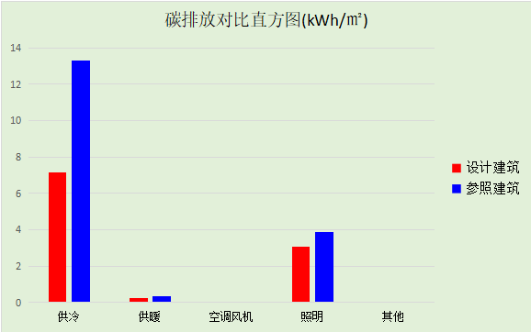

附录

工作日/节假日人员逐时在室率(%)

房间类型 | 1 | 2 | 3 | 4 | 5 | 6 | 7 | 8 | 9 | 10 | 11 | 12 | 13 | 14 | 15 | 16 | 17 | 18 | 19 | 20 | 21 | 22 | 23 | 24
卧室 | 61 | 61 | 62 | 61 | 61 | 58 | 40 | 21 | 17 | 16 | 15 | 16 | 18 | 18 | 15 | 14 | 14 | 14 | 15 | 18 | 24 | 37 | 52 | 57
卧室 | 57 | 57 | 58 | 58 | 58 | 59 | 55 | 42 | 30 | 21 | 15 | 14 | 17 | 17 | 14 | 14 | 13 | 13 | 14 | 17 | 23 | 32 | 46 | 52
卫生间 | 0 | 0 | 0 | 0 | 0 | 0 | 0 | 0 | 0 | 0 | 0 | 0 | 0 | 0 | 0 | 0 | 0 | 0 | 0 | 0 | 0 | 0 | 0 | 0
卫生间 | 0 | 0 | 0 | 0 | 0 | 0 | 0 | 0 | 0 | 0 | 0 | 0 | 0 | 0 | 0 | 0 | 0 | 0 | 0 | 0 | 0 | 0 | 0 | 0
厨房 | 0 | 0 | 0 | 0 | 0 | 7 | 41 | 42 | 9 | 1 | 10 | 41 | 19 | 2 | 0 | 1 | 21 | 71 | 74 | 19 | 2 | 0 | 1 | 0
厨房 | 0 | 0 | 0 | 0 | 0 | 7 | 41 | 42 | 9 | 1 | 10 | 41 | 19 | 2 | 0 | 1 | 21 | 71 | 74 | 19 | 2 | 0 | 1 | 0
楼梯间 | 0 | 0 | 0 | 0 | 0 | 0 | 0 | 0 | 0 | 0 | 0 | 0 | 0 | 0 | 0 | 0 | 0 | 0 | 0 | 0 | 0 | 0 | 0 | 0
楼梯间 | 0 | 0 | 0 | 0 | 0 | 0 | 0 | 0 | 0 | 0 | 0 | 0 | 0 | 0 | 0 | 0 | 0 | 0 | 0 | 0 | 0 | 0 | 0 | 0
空房间 | 0 | 0 | 0 | 0 | 0 | 0 | 0 | 0 | 0 | 0 | 0 | 0 | 0 | 0 | 0 | 0 | 0 | 0 | 0 | 0 | 0 | 0 | 0 | 0
空房间 | 0 | 0 | 0 | 0 | 0 | 0 | 0 | 0 | 0 | 0 | 0 | 0 | 0 | 0 | 0 | 0 | 0 | 0 | 0 | 0 | 0 | 0 | 0 | 0
起居室 | 16 | 16 | 16 | 15 | 16 | 24 | 31 | 19 | 15 | 14 | 14 | 19 | 22 | 19 | 13 | 14 | 18 | 35 | 49 | 54 | 50 | 35 | 21 | 15
起居室 | 14 | 13 | 13 | 13 | 13 | 18 | 22 | 24 | 29 | 32 | 34 | 37 | 35 | 32 | 26 | 28 | 33 | 39 | 44 | 47 | 45 | 34 | 23 | 16

注：上行：工作日；下行：节假日

工作日/节假日照明开关时间表(%)

房间类型 | 1 | 2 | 3 | 4 | 5 | 6 | 7 | 8 | 9 | 10 | 11 | 12 | 13 | 14 | 15 | 16 | 17 | 18 | 19 | 20 | 21 | 22 | 23 | 24
卧室 | 0 | 0 | 0 | 0 | 0 | 0 | 0 | 0 | 0 | 0 | 0 | 0 | 0 | 0 | 0 | 0 | 0 | 0 | 50 | 50 | 50 | 10 | 10 | 10
卧室 | 0 | 0 | 0 | 0 | 0 | 0 | 0 | 0 | 0 | 0 | 0 | 0 | 0 | 0 | 0 | 0 | 0 | 0 | 50 | 50 | 50 | 10 | 10 | 10
卫生间 | 0 | 0 | 0 | 0 | 0 | 0 | 0 | 0 | 0 | 0 | 0 | 0 | 0 | 0 | 0 | 0 | 100 | 100 | 100 | 100 | 100 | 100 | 100 | 0
卫生间 | 0 | 0 | 0 | 0 | 0 | 0 | 0 | 0 | 0 | 0 | 0 | 0 | 0 | 0 | 0 | 0 | 100 | 100 | 100 | 100 | 100 | 100 | 100 | 0
厨房 | 0 | 0 | 0 | 0 | 0 | 0 | 0 | 0 | 0 | 0 | 0 | 0 | 0 | 0 | 0 | 0 | 100 | 100 | 100 | 100 | 100 | 100 | 100 | 0
厨房 | 0 | 0 | 0 | 0 | 0 | 0 | 0 | 0 | 0 | 0 | 0 | 0 | 0 | 0 | 0 | 0 | 100 | 100 | 100 | 100 | 100 | 100 | 100 | 0
楼梯间 | 0 | 0 | 0 | 0 | 0 | 0 | 0 | 0 | 0 | 0 | 0 | 0 | 0 | 0 | 0 | 0 | 100 | 100 | 100 | 100 | 100 | 100 | 100 | 0
楼梯间 | 0 | 0 | 0 | 0 | 0 | 0 | 0 | 0 | 0 | 0 | 0 | 0 | 0 | 0 | 0 | 0 | 100 | 100 | 100 | 100 | 100 | 100 | 100 | 0
空房间 | 0 | 0 | 0 | 0 | 0 | 0 | 0 | 0 | 0 | 0 | 0 | 0 | 0 | 0 | 0 | 0 | 100 | 100 | 100 | 100 | 100 | 100 | 100 | 0
空房间 | 0 | 0 | 0 | 0 | 0 | 0 | 0 | 0 | 0 | 0 | 0 | 0 | 0 | 0 | 0 | 0 | 100 | 100 | 100 | 100 | 100 | 100 | 100 | 0
起居室 | 0 | 0 | 0 | 0 | 0 | 0 | 0 | 0 | 0 | 0 | 0 | 0 | 0 | 0 | 0 | 0 | 0 | 0 | 100 | 100 | 100 | 100 | 100 | 50
起居室 | 0 | 0 | 0 | 0 | 0 | 0 | 0 | 0 | 0 | 0 | 0 | 0 | 0 | 0 | 0 | 0 | 0 | 0 | 100 | 100 | 100 | 100 | 100 | 50

注：上行：工作日；下行：节假日

工作日/节假日设备逐时使用率(%)

房间类型 | 1 | 2 | 3 | 4 | 5 | 6 | 7 | 8 | 9 | 10 | 11 | 12 | 13 | 14 | 15 | 16 | 17 | 18 | 19 | 20 | 21 | 22 | 23 | 24
卧室 | 0 | 0 | 0 | 0 | 0 | 0 | 0 | 0 | 0 | 0 | 0 | 0 | 0 | 0 | 0 | 0 | 0 | 0 | 0 | 70 | 10 | 10 | 10 | 10
卧室 | 0 | 0 | 0 | 0 | 0 | 0 | 0 | 0 | 0 | 0 | 0 | 0 | 0 | 0 | 0 | 0 | 0 | 0 | 0 | 70 | 10 | 10 | 10 | 10
卫生间 | 100 | 100 | 100 | 100 | 100 | 100 | 100 | 100 | 100 | 100 | 100 | 100 | 100 | 100 | 100 | 100 | 100 | 100 | 100 | 100 | 100 | 100 | 100 | 100
卫生间 | 100 | 100 | 100 | 100 | 100 | 100 | 100 | 100 | 100 | 100 | 100 | 100 | 100 | 100 | 100 | 100 | 100 | 100 | 100 | 100 | 100 | 100 | 100 | 100
厨房 | 100 | 100 | 100 | 100 | 100 | 100 | 100 | 100 | 100 | 100 | 100 | 100 | 100 | 100 | 100 | 100 | 100 | 100 | 100 | 100 | 100 | 100 | 100 | 100
厨房 | 100 | 100 | 100 | 100 | 100 | 100 | 100 | 100 | 100 | 100 | 100 | 100 | 100 | 100 | 100 | 100 | 100 | 100 | 100 | 100 | 100 | 100 | 100 | 100
楼梯间 | 100 | 100 | 100 | 100 | 100 | 100 | 100 | 100 | 100 | 100 | 100 | 100 | 100 | 100 | 100 | 100 | 100 | 100 | 100 | 100 | 100 | 100 | 100 | 100
楼梯间 | 100 | 100 | 100 | 100 | 100 | 100 | 100 | 100 | 100 | 100 | 100 | 100 | 100 | 100 | 100 | 100 | 100 | 100 | 100 | 100 | 100 | 100 | 100 | 100
空房间 | 100 | 100 | 100 | 100 | 100 | 100 | 100 | 100 | 100 | 100 | 100 | 100 | 100 | 100 | 100 | 100 | 100 | 100 | 100 | 100 | 100 | 100 | 100 | 100
空房间 | 100 | 100 | 100 | 100 | 100 | 100 | 100 | 100 | 100 | 100 | 100 | 100 | 100 | 100 | 100 | 100 | 100 | 100 | 100 | 100 | 100 | 100 | 100 | 100
起居室 | 23 | 23 | 23 | 23 | 23 | 23 | 23 | 23 | 23 | 23 | 23 | 23 | 69 | 69 | 23 | 23 | 23 | 23 | 23 | 100 | 100 | 100 | 100 | 69
起居室 | 23 | 23 | 23 | 23 | 23 | 23 | 23 | 23 | 23 | 23 | 23 | 23 | 69 | 69 | 23 | 23 | 23 | 23 | 23 | 100 | 100 | 100 | 100 | 69

注：上行：工作日；下行：节假日

工作日/节假日空调系统运行时间表(1:开,0:关)

系统编号 | 1 | 2 | 3 | 4 | 5 | 6 | 7 | 8 | 9 | 10 | 11 | 12 | 13 | 14 | 15 | 16 | 17 | 18 | 19 | 20 | 21 | 22 | 23 | 24
默认 | 0 | 0 | 0 | 0 | 0 | 0 | 0 | 0 | 0 | 0 | 0 | 0 | 0 | 0 | 0 | 0 | 0 | 0 | 0 | 0 | 0 | 0 | 0 | 0
默认 | 0 | 0 | 0 | 0 | 0 | 0 | 0 | 0 | 0 | 0 | 0 | 0 | 0 | 0 | 0 | 0 | 0 | 0 | 0 | 0 | 0 | 0 | 0 | 0
Sys | 1 | 1 | 1 | 1 | 1 | 1 | 1 | 0 | 0 | 0 | 0 | 0 | 0 | 0 | 0 | 0 | 0 | 0 | 1 | 1 | 1 | 1 | 1 | 1
Sys | 1 | 1 | 1 | 1 | 1 | 1 | 1 | 0 | 0 | 0 | 0 | 0 | 0 | 0 | 0 | 0 | 0 | 0 | 1 | 1 | 1 | 1 | 1 | 1

注：上行：工作日；下行：节假日

工作日/节假日新风运行时间表(%)

系统编号 | 1 | 2 | 3 | 4 | 5 | 6 | 7 | 8 | 9 | 10 | 11 | 12 | 13 | 14 | 15 | 16 | 17 | 18 | 19 | 20 | 21 | 22 | 23 | 24
默认 | 0 | 0 | 0 | 0 | 0 | 0 | 0 | 0 | 0 | 0 | 0 | 0 | 0 | 0 | 0 | 0 | 0 | 0 | 0 | 0 | 0 | 0 | 0 | 0
默认 | 0 | 0 | 0 | 0 | 0 | 0 | 0 | 0 | 0 | 0 | 0 | 0 | 0 | 0 | 0 | 0 | 0 | 0 | 0 | 0 | 0 | 0 | 0 | 0
Sys | 100 | 100 | 100 | 100 | 100 | 100 | 100 | 0 | 0 | 0 | 0 | 0 | 0 | 0 | 0 | 0 | 0 | 0 | 100 | 100 | 100 | 100 | 100 | 100
Sys | 100 | 100 | 100 | 100 | 100 | 100 | 100 | 0 | 0 | 0 | 0 | 0 | 0 | 0 | 0 | 0 | 0 | 0 | 100 | 100 | 100 | 100 | 100 | 100

注：上行：工作日；下行：节假日

